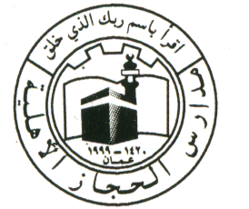ورقة عمل في مبحث اللغة العربية
مدرسة الحجاز الأهلية الثانية
اسم الطالبة:------------- .
الصـف : الخامس ( )
التاريخ : / 9 /2017

همزة الوصل والقطع

النتاج التعليمي :التمييز بين همزتي الوصل والقطع

اكتشفي التشابه في الكلمات التالية :
أحمر
أبيض
أمير
إيمان
أحب

6الشيء المتشابه هو .........................

اكتشفي الكلمة الخطأ و أصححه :
إخوان
أخدود
اسير
أسرار

الكلمة الخطأ هي ............................................ الصح هو ..........................

أتي بكلمات تبدأ بنفس الحرف كما في المثال :

أخي

أموال

اكتشفي الخطأ وصححيه :

- كتبت رسالة اهديتها لامي ..................................................................

- إستمرار الاجتهاد يؤدي إلى النجاح ......................................................

صلي بخط بين الكلمات المتشابهة .

الورد
أشهد
اسمي
إبرة

اسم
أمل
كثيراً
ابتسم

انبهار
أصاب
انهيار
هذا

اكتبي على منوال هذه الكلمة :
استبداد

أكملي الجملة بكلمة تشتمل على همزة وصل :

في فصل ............ تكون .............. مشرقة والجو حاراً وفيه يلبس ........... الملابس

................... ويشربون المشروبات ................... ويذهبون إلى شاطيء ......................

صلي بما يناسب :
استمرار

اختراع

أعمال

همزة وصل

وفقكن الله
معلمة المبحث غادة المواجده

